Урок истории в 9 классе
Тема: Духовная жизнь СССР в 20-е годы

Цель урока: привлечь учащихся к пониманию и критическому осмыслению процессов духовной жизни России в 20--е гг. XX столетия, которые привели к жестокой ломке государственных, общественных, культурных устоев страны.

Задачи:
обучающие:
познакомить учащихся с
- мероприятиями советской власти относительно ликвидации безграмотности, отношения к интеллигенции, Православной церкви (расправы над духовенством, изъятие церковных ценностей, поругание обителей);
- жизнью и деятельностью священнослужителей в лагерях.
развивающие:
развивать:
- навыки переработки информации (умение сворачивать информацию);
- навыки творческого мышления (перенос, видение проблемы, видение структуры темы);
- умение оценивать других людей и их деятельность через категории гуманности.
воспитательные:
подвести учащихся к:
- пониманию смысла понятия «духовное богатство» личности;
- осознанию ценности личности, каждого мнения, умению выслушать это мнение;
- помочь в определении собственной позиции по отношению к явлениям современной жизни, исходя из их исторической обусловленности.

Тип урока: комбинированный с изучением нового материала

Форма урока: урок - диалог

План проведения урока:

1.Борьба с неграмотностью
2.Власть и интеллигенция
3.Партийный контроль за духовной жизнью
4. «Сменовеховство»
5.Большевики и церковь
6.Начало нового искусства
Ход урока

I.Культурная революция предусматривала:
-ликвидацию безграмотности;
-создание социалистической системы народного образования и просвещения;
-формирование новой, социалистической \интеллигенции, развитие науки, литературы, искусства под партийным контролем.

Среди врагов социалистической революции В.И.Ленин называл неграмотность. 30 сентября 1918 года ВЦИК утвердил «Положение о единой трудовой школе». В его основу были положены передовые идеи русских и зарубежных педагогов.

Работа с документом «Декрет Совнаркома т 26 декабря 1919 года»

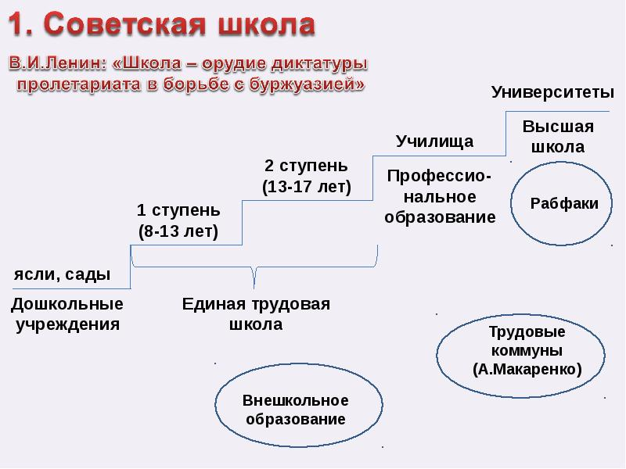
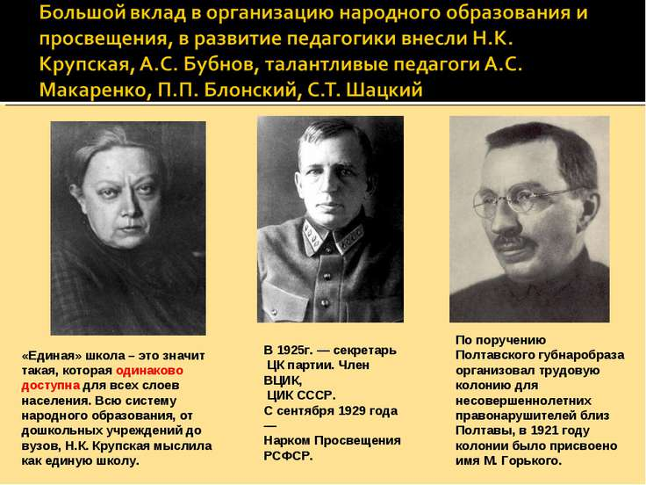

Работа с текстом учебника: найти положительные и отрицательные моменты советской школы.

II.В расцвете творческих сил встретили пролетарскую революцию корифеи художественной культуры Серебряного века. Одни из них скоро поняли, что отечественные культурные традиции либо будут растоптаны. Либо поставлены под контроль новой власти. Ценя превыше всего свободу творчества, они избрали удел эмигрантов:
И.А.Бунин, А.И.Куприн, А.К.Глазунов, С.С.Прокофьев, Ф.И.Шаляпин, С.В. Рахманинов и другие. Не все избрали участь эмигрантов. 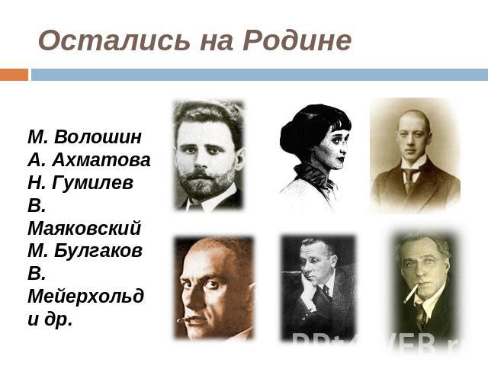

III.Партийный контроль над духовной жизнью
(сообщения учащихся)

IY.После Октябрьской революции Россию покинули более миллиона ее граждан .Большинство эмигрантов были настроены к советской власти враждебно. Но были и те, кто иначе смотрел на происходящее в стране. Они считали, что большевикам удалось вогнать анархию в государственное русло и начать восстановление русской державы. В июне 1921 года в в Праге вышел сборник статей «Смена вех»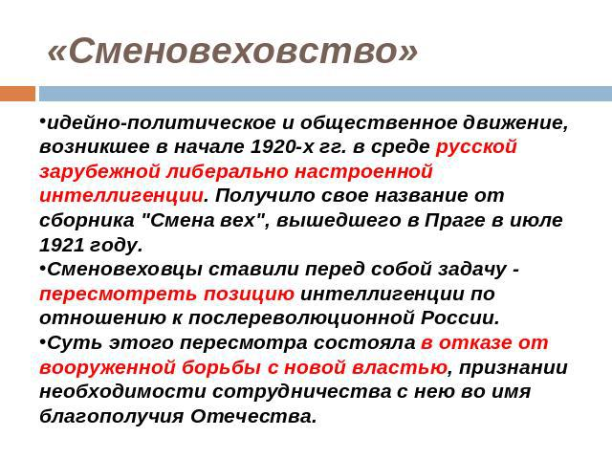
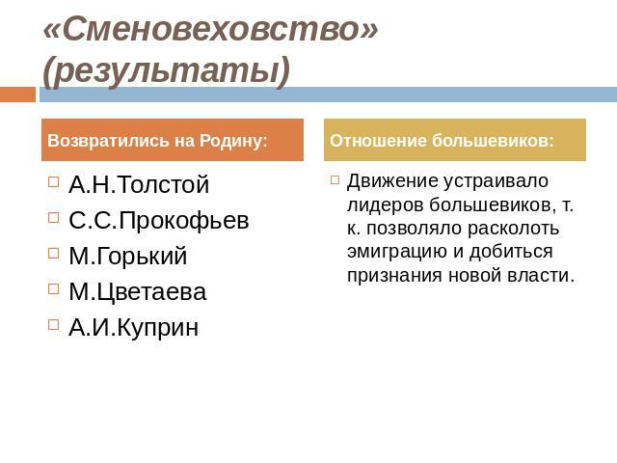

Y.Большевики ставили перед собой цель воспитывать «нового человека», достойного жить в коммунистическом обществе. В религии они видели опасного конкурента в духовной жизни и пытались его устранить.

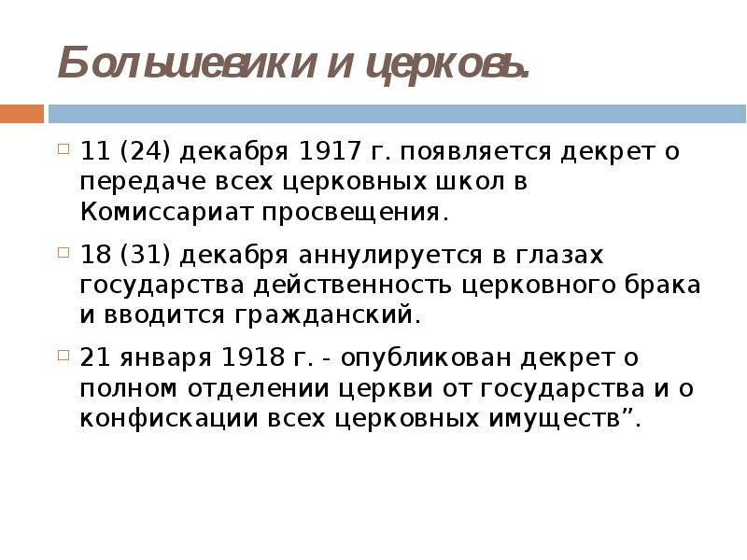
На Церковь обрушивались все новые и новые запреты:
-повсеместно закрывались храмы;
-конфисковалось имущество церкви для революционных нужд;
-аресты священнослужителей;
-дети из семей духовенства лишались возможности получить специальное или высшее образование.

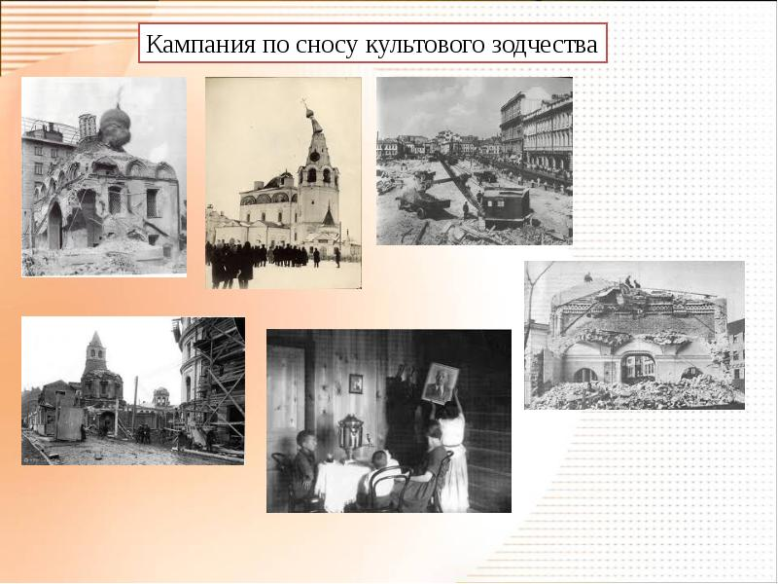

YI.Начало «Нового искусства»
(Сообщения учащихся)
YII.Вопросы и задания:
1. Какое значение придавала советская власть строительству новой школы? Какие положительные и отрицательные стороны имел этот процесс?
2. В чем вы видите причины неприятия значительной частью российской интеллигенции Октября 1917 г.? Каковы мотивы тех, кто признал неизбежность революции?
3. Почему именно с переходом к нэпу резко ужесточилось отношение власти к старой интеллигенции?
4. Каковы причины гонений, направленных против православной церкви и ее служителей?
5. Расскажите о достижениях русской культуры этого периода. Обратите внимание и на процессы, происходившие в эмиграции.

Тест по теме «Духовная жизнь СССР в 20-е гг.»

1.Когда был принят Декрет о введении в РСФСР всеобщего начального обучения:
а) в октябре 1917 г.; б) в декабре 1919 г.; в) в августе 1925 г.?

2.Кому из видных русских ученых были согласно постановлению СНК РСФСР от 24 января 1921 г. предоставлены персональные льготы:
а) И. В. Мичурину; б) К. А. Тимирязеву; в) И. П. Павлову?

3.О каком известном поэте-символисте идет речь: «Он вступил в 1919 г. в партию большевиков и занял ряд мест — заведующего художественным отделом Главпрофобра, члена государственного ученого совета, ректора высшего литературно-художественного института и т. д.»:
а) о К. Бальмонте; б) о А. Блоке; в) о В. Брюсове?

4.Кому принадлежат эти слова: «Какое право имеем мы (мозг страны) нашим дрянным буржуазным недоверием оскорблять умный, спокойный и многознающий революционный народ... Я не удивлюсь, если нас перережут во имя порядка»:
а) 3. Гиппиус; б) А. Блоку; в) И. Бунину?

5.Какой известный поэт был расстрелян за принадлежность к антисоветской организации в августе 1921 г.:
а) А. Блок; б) Н. Гумилев; в) О. Мандельштам?

6.За что в 1922 г. большевики выслали из страны большую группу интеллигенции:
а) за открытое неприятие ими нравственных принципов большевизма;
б) за организацию разветвленной сети антисоветских организаций;
в) за резкую критику новой экономической политики?

7.Кто является автором знаменитого плаката «Ты записался добровольцем?» (1920 г.):
а) В. И. Дени; б) Д. С. Моор; в) В. В. Маяковский?

8.Какому революционному деятелю был открыт первый памятник согласно декрету СНК «О памятниках Республики»:
а) К. Марксу; б) Дж. Гарибальди; в) А. Н. Радищеву?

9.Какой кинофильм известного советского режиссера был отмечен золотой медалью на Парижской выставке искусств в 1926 г.:
а) «Броненосец «Потемкин» С. Эйзенштейна;
б) «Мать» В. Пудовкина;
в) «Чапаев» Г. и С. Васильевых?

10.Кто из русских писателей вернулся из эмиграции в Советскую Россию в 1923 г.:
а) И. Бунин; б) М. Горький; в) А. Толстой?

